Совместный праздник – развлечение
«Масленица к нам идет»
Участники: педагоги, родители , дети средней группы
Цель: обобщить и углубить представление о традиционном русском празднике, его обычаях; познакомить с традицией чаепития на Руси и в наше время; воспитывать интерес к прошлому своего народа и гордость за его славное прошлое.
Ход: Выступление воспитателя группы с сообщением о народном празднике Масленице…………..

Масленица – самый озорной и вкусный весенний праздник. А дети, как известно,
лучше взрослых умеют радоваться и веселиться, особенно, если повод для веселья самый блинный праздник – Масленица.
Ведущая.
Сегодня я расскажу вам о самом веселом народном празднике — Масленице.
Это -конец зимы. Дни становятся длинными и светлыми, небо — голубым,
а солнце — ярким. В это время на Руси устраивались народные гулянья.
Назывался этот праздник — Масленица. Веселый и разгульный, длился он целую неделю: ярмарки, уличные игры, выступления ряженых ,пляски, песни. В народе недаром его величали широкой Масленицей. Главное угощение праздника — это блины . Во всю Масленицу пекут блины, оладьи. От этого и произошла поговорка: "Не «Не житье, а масленица". Что же самое главное в Масленице? Ну, конечно, блины!
Без них нет и Масленицы. Хозяйки пекли блины каждый день из гречневой или пшеничной муки. В первый день — блинища, во второй — блины, в третий — блинцы, в четвертый — блинчики, в пятый— блинки, в шестой — блиночки,
в седьмой — царские блины. К блинам подавались сметана, варенье,
сливочное масло, мед, рыбья икра, яйца.
Блин хорош не один.
Блин не клин, брюхо не расколет!
Как на масленой неделе из трубы блины летели!
Уж вы, блины мои, уж блиночки мои! Широкая Масленица, мы тобою хвалимся,
На горах катаемся, блинами объедаемся!
Главная участница Масленицы — большая соломенная кукла по имени Масленица.
Ее наряжали в платье, наголову повязывали платок, а ноги обували в лапти., а в заключение всех затей "провожают Масленицу" — сжигают чучело, изображающее Масленицу.
Масленица, прощай!
А на тот год приезжай!
Масленица, воротись!
В новый год покажись!
Прощай, Масленица!
Прощай, красная!
Далее педагог рассказал участникам о каждом дне Масленицы, которые имели
свои названия и забавы. Каждый день Масленицы имел свое название и свои
забавы.
Понедельник — встреча. Делали куклу. Встречали ее песнями. Первыми были дети.
(Совместная работа родители и дети рисуем «масленицу», выступление детей)
Вторник — за игрыш. Дети и взрослые ходили от дома к дому, поздравляли.
Игра «Карусель» (дети с родителями)
Среда — лакомка. Начинали кататься с гор взрослые. С этого дня по деревне
катались на тройке с бубенцами.(чтение стихов про солнце(родители)
Четверг — широкий, разгуляй -четверток. В этот день было больше
всего развлечений. Все наряжались. Предлагаю вам нарядиться всем
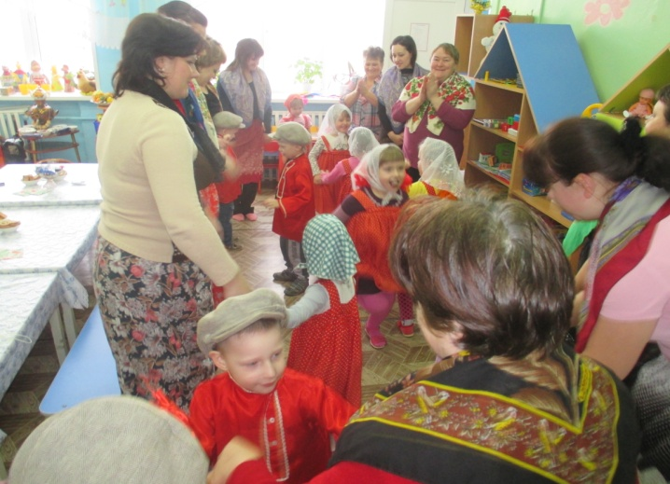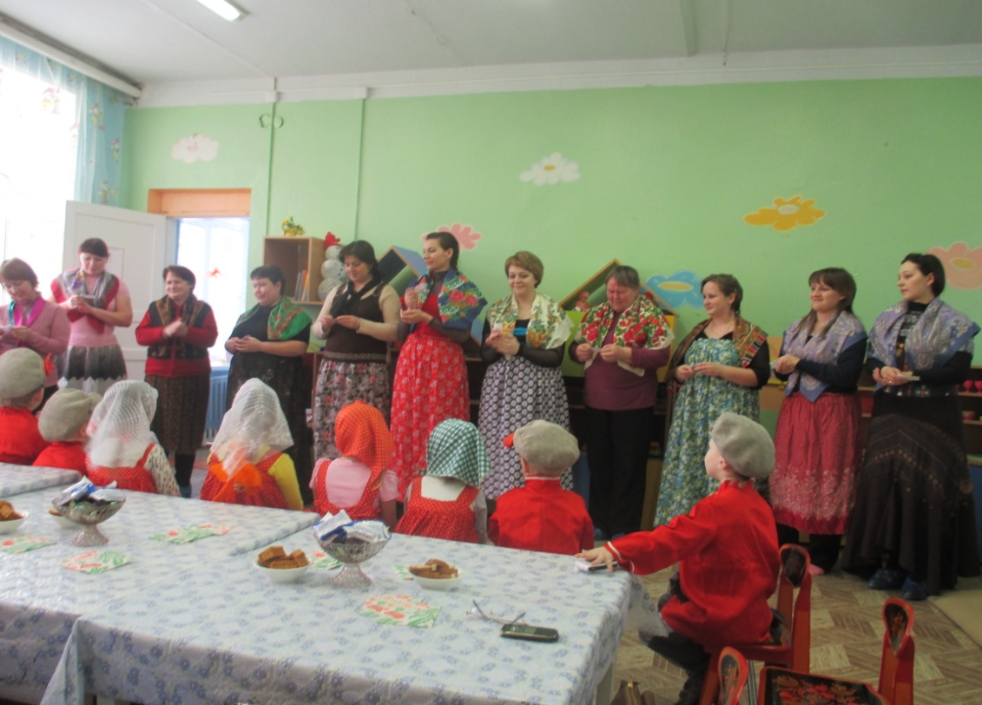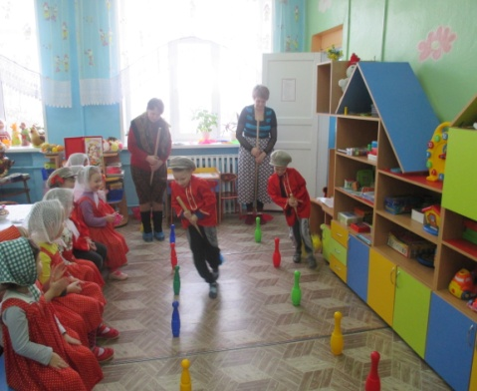
Ряженые веселили народ. Все угощались блинами. Гуляли с утра до вечера,
плясали, водили хороводы, пели частушки
.Песни от родителей: Частушки: Спортивное соревнование
Пятница — тещины вечерки. На тещины вечерки зятья угощали своих тещ
блинами
Суббота — золовкины посиделки. В этот день молодожены приглашали к
себе в гости родных и потчевали их угощением. Велись разговоры о житье -бытье, Вспоминали и умерших родственников, говорили о них хорошие и добрые слова Воскресенье — прощенный день. Это были проводы Масленицы. В поле раскладывали костер из соломы и сжигали куклу с песнями. Пепел разбрасывали пополю, чтобы наследующий год собрать богатый урожай. В прощенное
воскресенье ходили друг к другу мириться и просили прощения, если обидели раньше.
Говорили: "Прости меня, пожалуйста". "Бог тебя простит",отвечали на это. Потом целовались и не вспоминали об обидах. Но если даже не было ссор и обид,все равно говорили:"Прости меня» . Так заканчивалась Масленица.
По окончании беседы педагог пригласила всех участников к традиционному столу, на котором по старой русской традиции в центре стоял самовар, которого ласково величали « Иван-Иванычем, а рядом с ним всевозможные угощения прошлых лет: кусковой сахар,( дети и родители могли самостоятельно специальными щипцами разбивать его на мелкие кусочки), мед, варенье , блины, а также традиционное угощение – «Тульский пряник»
Детям было предложено самостоятельно насыпать листовой чай в заварочный чайник и под присмотром взрослых залить его горячей водой из самовара. Затем родителям была предложена викторина о традиционных праздниках, обычаях и развлечениях…По окончании которой все участники продолжили чаепитие с современными угощениями: конфетами, пирожными, пирожками. Дети и родители смогли сравнить церемонию чаепития нашего времени и традиционное чаепитие в старину, которое непременно сопровождало праздник Масленицы.
